产品说明书
一、产品的展示

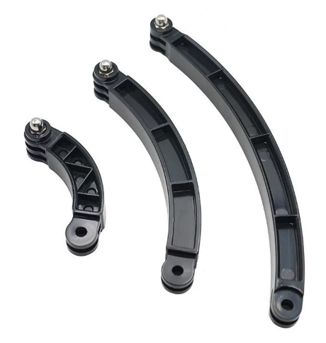
盖型六角螺母
外六角直径7.5mm
三爪口
孔直径：5.2mm
二爪口
孔直径：5.2mm

2.场景示范
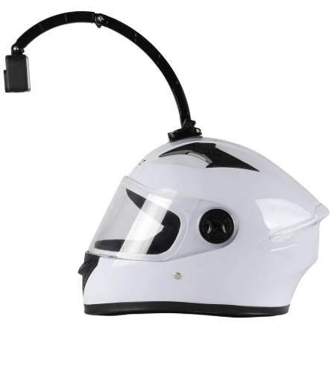
- 包装清单
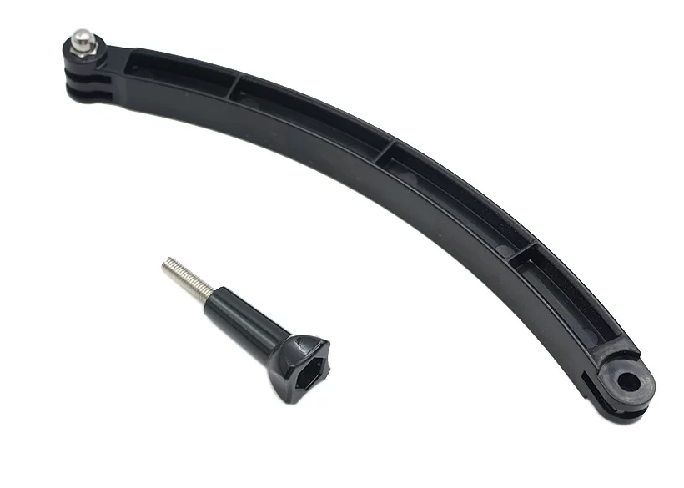
- 使用的说明
1.连接示范
产品使用说明：https://v.douyin.com/xWTQgaqQKk0/
- 产品的参数
